CNN Ders Notları

2. ANN de Dense laye rvardı, CNN de Convolutuinal Layer, Pool Layers, Filters olacak . ANN i eski projelerinize ekleyiniz.

5. CNN de supervised data ile çalışacağız. Kullanıldığı alanlar

İmage captioning🡪 yazdığınız cümleye uygun foto üretiyor.

OCR🡪 bir görsel içindeki bir yazı numara vb yi bulmamızı sağlıyor.

6. İlk 3 bökümü CNN, son 3 bökümü fully connected dan itibaren ANN e giriyor.

7. ML kategorik feature istiyordu, resmin önce featurelerini çıkarıp (feature extracting) ML ile çalışıyordu insanlar. Ama CNN direkt resim datasından convolution lardan geçerek feature learning yapmış oluyor.

9. Pooling ile boyutunu azaltıyoruz, yarıya/çeyreğe indiriyoruz. Bu hızı artıtır ve boyutu azaltır.

11. Neden direkt fotoyu flatten yapmıyoruz?

Resmin boyutu diyelim kşi (64*64*3) olsun. Çarpımı 12.888 eder. Bu 12.288 feature eder.

12. 15*15 lik tek renkli bir resimde 225 tane tek boyutlu vektör olmuş olur. Resim üzerinden öğrenme yapmadığı için lose a lof of info (bir takım veri kaybı) oluyor. Yüz çizerek örneklendirdi.

13. Unstructured datalarda makineler o kadar da iyi değil. Örneğin; tır kırmızıda geçmiş ama arabaya cexa yazılmış. Maske takınca bir çok makine insanı tanıyamadı.

14. biz yanılsak bile makine pikseller ile çalışyığı için yanılmıyor.

15. RGB red-green-blue 3 matristen meydana geliyor🡪 3 channel deriz.

2 channel: 0🡪 siyahı, 255🡪 beyazı temsil ediyor. Bunların hangisine yakınsa o renge daha yakın olur.

Kanal sayısını bilmemiz gerekiyor, işlemlerde kullanacağız.

16. Low-Level Feature: İlk önce resmin küçük detaylarına odaklanıyor

Mid-Level Feature: Bu detaylar birleşerek bir üst seviyedeki detayları oluşturuyor.

High-Level Feature: bir köpek resmi için; ağız- burun vb. tüm featurelerı birleştirerek featureyi resni tanımış olacak.

18. Convolutional (Evrişimsel): Bir matematiksel işlemdir, bir inputa sistemin verdiği cevaptır. Elektronik sinyal işlemede, inşaaat mühendiliğinde vb kullanılır.

Convolution işlemi resim üzerindeki sayılar ile fitrenin sayılarını çarpıp ortaya yazıyor. Filtreyi kaydırarak 2B bir matris elde edilir. Bu sistemin verdiği bir cevaptır, bizim için featuredir.

Filtrenin boyutu değişebilir🡪 3*3, 5*5,11*11 gibi

Convolution işlemi sonrası kenarlardaki pikseller kaybedilir. Eğer bunu engellemek istiyorsak padding yapacağız. Bu kayıp bizim için önemli değilse (asıl resim orta bölümde ise) buna gerek duymayacağız.

Filtreler hazır filtreler veya learnable filtreler oarak 2 türdedir. Biz CNN de learnable filtreler kullanacağız. Eskiden hazır filtreler kullanılıyormuş.

20. 1D Conv Layer🡪 time Seriesli datalarda

1D Conv Layer🡪 resim datalarında: Sağa ve aşağıya kaydırır

3D Conv Layer🡪 CT taraması, MR datalarında

21. bilgisayar resimleri sayısal olarak veriyor.

22. Hazır filtre örneği-> gürültü yok eden filtre kullanılmış. Tüm elemanları 1 olan matris kırışıklığı artıran bir fitredir.

23. Kenarı belli eden bir fitredir.

24. learnable filre de🡪 ilk fitre üzerindeki sayılar random atanır sonra güncellenir. Filtre uygulandıktan sonra boyut azalmış olur.

25. 1 olan yerlere odaklanır.

26. animasyon

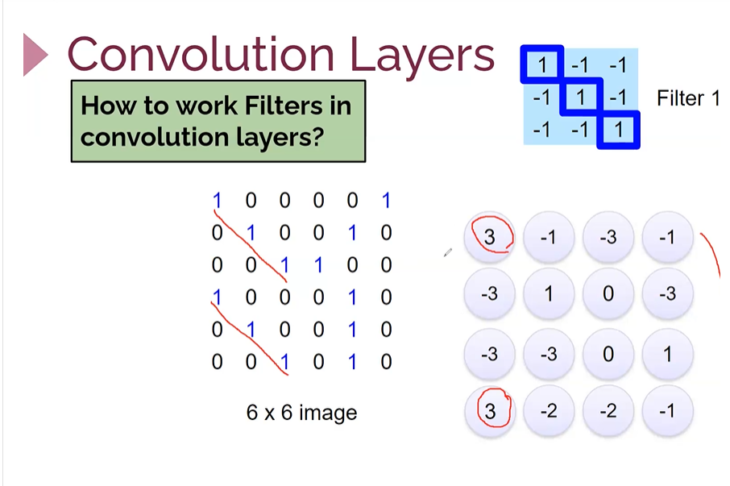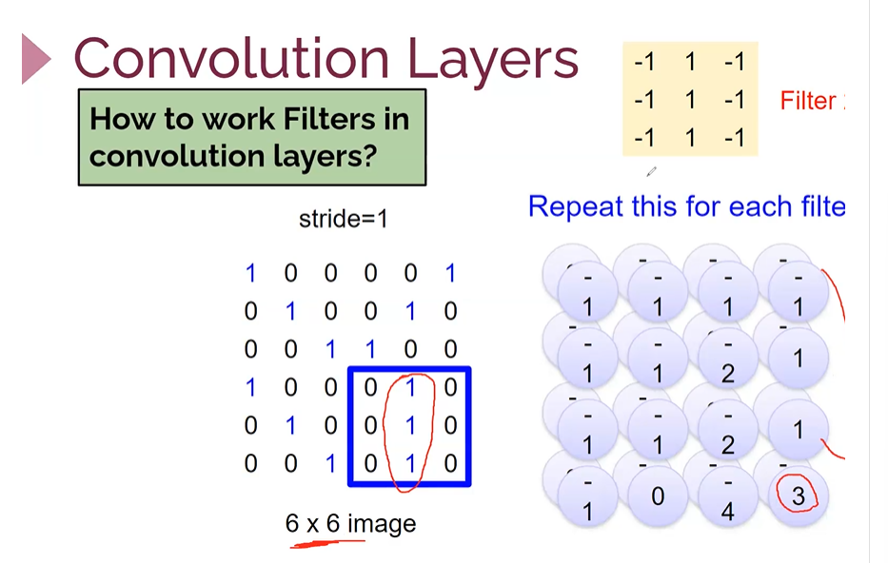

28. 3 channelli resimlerde fitre gezdirme: Başlangıç matrisleri bu renklere uygundur. 3 matris il ebaşlar (RGB). Bu matrislerden gelen değerle ren son toplanıp tek bir matrise çevrilir.

29. Stride: kaydırma adım büyüklüğü demektir, defaultu 1 dir. Stride büyüdükçe boyut daha çok azalmaktadır, çünkü piksel kaybı büüyklüğü artmaktadır.

30. **Padding**: Convolution işlemi yaparken piksel kaybetmemek için resmin etrafına 0 ataması yapar. Padding az boyutlu fotoğraflarda boyut küçülmesini istemiyor isek de kullanabiliriz. Yani 2 farklı amaçla kullanıyoruz padding i.

31. Padding türleri var kerasta:

Valid padding (No padding): Padding olmasın demektir.Piksel kaybı ve boyut azalması olur.

Same padding : Resmin kenarlarına 0 ekler. Piksel kaybı olmamış ve boyut azalmamış olur.

Keras sadece 0 ekleme yapıyor paddingte. Belki güncelleme olabilir (Son piksel ile aynı numarayı verme gibi bir şey).

33. valid paddig: pratik boyut hesabı yolu: boyut eksi filtre+1 yapıp 2 sonuvu çarpıyoruz.

Ama same padding dersek ilk boyut ile son boyut aynı olur.

34. Filtreleri nöron gibi düşünebilirsiniz**. Ayrıca kaç filtre varsa o bizim kanal sayımız oluyor.**

36. **Pooling Layer**: Kanal sayımız değişmez, sadece resmin boyutu azalır.

Kompleksliği ve hesaplama maliyetini azaltır. Çok fazla piksel kaybına neden olmadan bunu yapıyor.

38. Bir çok pool türü var, biz 2 si üzerinde duracağız. Max pooling ve average pooling. Genelde max pooling kullanacağız, çünkü skorlar daha iyi geliyor.

Poolingin stride defaultu 2*2 dir, değiştirebiliriz. Boyutu çok daha fazla azaltır.

İlk önce conv, sonra pooling yapacağız. 2-3 conv da bir pooling yapabiliriz. Pooling şart değil ancak hesaplama maliyetini azaltmak açısından kullanmamız önerilmektedir.

42. ANN e giderken boyutumuz küçük olması önemlidir. Ama resme uygun hareket et-dilmelidir. Örneğin küçük resimlerde pooling yapmayıp belki padding işlemi yapacağız.

44. Flatten yapmazsak ANN de çalışmıyor. Flatten tek boyutlu bir matris haline getiriyor.

45. kodu yazarken Convolutional2D ( 25, 3,3)🡪 25 adet 3*3 lük filtre ekle anlamındadır.

İnput data (28*28*1) 1 channelli 28*28 boyutlu bir resim demektir.

48. Eğer datadaki resimlerin boyutları birbirinden farklı ise, tüm resimlerin boyutunu aynı boyuta çevireceğiz EDA ile. Resim datasının EDA sını opencv kütüphanesi ile yapacağız.

49. ANN de Modelin öğrenmesi ne demekti: Gradient descent algoritması ile backpropagation yaparak katsayıların güncellenmesiydi.

CNN de de fitrelerin sayıları random atanır. En son aldığı outputun doğruluğuna göre en başa dönüp hem filtre sayılarını hem weights hem de biasları günceller. Her bir filtrenin biası var.

49. Biz sequential model kullanımından bahsettik. Daha ileri seviyelerde paralel modelelr de mevcut, incelenebilir bunlar. Örneğin; Alexnet, VG619 gibi. Mimarileri farklı oluyor bunların.

Not: Bazı CNN modeller hiç ANNe girmeyebliyor, yanı fully connected layera dönmeyebiliyor.

Özet:

* Convolutional işlemi, filtresi gördük.
* Padding, poooling kavramları
* Stride kavramı
* Filtre türleri
* flatten